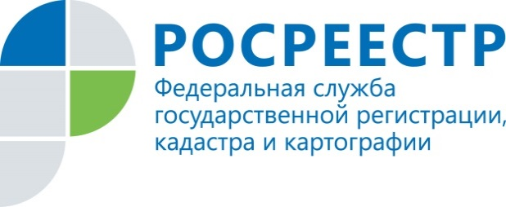
Внимание: новые формы заявлений в сфере кадастрового учета и регистрации прав

Управление Росреестра по Курской области информирует.
С 30 ноября утверждены обновленные формы заявлений о кадастровом учете, регистрации прав, об исправлении технической ошибки в записях ЕГРН, о внесении определенных сведений в реестр, а также требования к заполнению форм заявлений и к форматам. Ряд приказов Минэкономразвития России утратили силу, и как результат в силу вступил приказ Росреестра от 19.08.2020 №П/0310.
Итак:
Установлены форматы электронных документов, прилагаемых к заявлению о кадастровом учете и регистрации прав. Изменены требования к таким документам.
Например, одним из допустимых форматов являются электронные образы документов (PDF). К ним установлены следующие требования:
- они должны соответствовать бумажному оригиналу в масштабе 1:1;
- текст должен быть полностью читаемым (в том числе реквизиты документа);
- многостраничный документ нужно сформировать в один файл;
- документы должны быть отсканированы в режиме «оттенок серого» с разрешением 300 dpi.
В формы заявлений внесены незначительные коррективы.
- в заявлении о кадастровом учете и регистрации прав не нужно указывать КПП юрлица-правообладателя (ранее такое поле было обязательно для заполнения);
- в заявлении об исправлении технической ошибки в записях ЕГРН и внесении в него сведений необходимо будет указывать гражданство заявителя-физлица.

